Гроб Господень и Новый Иерусалим

Новость о снятии мраморной плиты с Гроба Господня в Иерусалиме оказалась сейчас в центре внимания всего мира: речь идёт об исторической реликвии, связанной с жизнью основателя Христианства- крупнейшей религии на планете. Важные подробности о реконструкции главного храма христианства рассказал вице-президент фонда Святителя Василия Великого Михаил Якушев, работавший в Палестине сначала как дипломат, затем как сотрудник фонда Андрея Первозванного «Просите мира Иерусалима».
Михаил Якушев:
«Надо понимать, что та мраморная плита, к которой прикладываются паломники и которую сейчас повезли на реконструкцию в Афинский национальный археологический институт, никак не соотносится с той, на которую когда-то было положено тело распятого римлянами Спасителя. Это рукотворное творение относительно недавнего времени. Что, впрочем, не отменяет её святости: ведь под ней находится то скальное ложе, где лежало тело Христа.
Однако уже в 1555 году во время перестройки Кувуклии (крипты или часовни) в храме Гроба Господня на месте погребения тела Иисуса Христа там была положена новая плита.
В 1808 году в храме Гроба Господня произошёл страшный пожар, когда рухнули даже купол и колонны церкви, всё сгорело дотла, даже камень плавился. После восстановления вся Кувуклия — и внешняя часть, и внутренняя — претерпела капитальные изменения. Новая плита была сделала из того же красивого белого мрамора, которым облицована вся внутренняя поверхность Кувуклии.
Во-вторых, поясню, что речь идёт не просто о реставрации плиты, речь идёт о капитальном ремонте Кувуклии. И то, что сейчас это произошло, для нас, православных людей, для всех христиан — большая радость, потому что эта Кувуклия нуждалась давно в капитальном ремонте.
Храм Гроба Господня давно требовал ремонта после многократных повреждений, после упомянутого пожара 1808 года, мощных землетрясений 1837 и 1927 годов (после последнего из них по плите пошли трещины), бомбардировок (в 1967 году во время Шестидневной войны израильский снаряд угодил в купол, тоже был пожар и пострадала внутренняя часть Кувуклии). Влажность и копоть, постоянная задымлённость от тысяч горящих свечей привели к тому, что состояние Кувуклии требовало незамедлительных усилий по незамедлительной реставрации.
Напомню ещё, что в 2012 году, когда возник вопрос об оплате услуг за коммунальные счета, израильские компании предъявили Иерусалимскому патриархату счёт на девять миллионов шекелей (около 2,4 млн долларов) как обладателю «контрольного пакета» в храме. Патриарх обратился тогда с призывами ко многим лидерам православных государств, и откликнулся только Владимир Путин, после чего израильские компании списали долги. Российская сторона участвовала в заботе о Гробе Господнем всегда: собирала деньги на ремонт храма в 1808 году и кровь проливала за права православного населения в Крымскую войну 1853—1855 годов, которая так и называлась — «война за святые места Палестины».

Археологи, исследовавшие святыню храма Гроба Господня в Иерусалиме после того, как с нее впервые за 450 лет была снята закрывающая ее мраморная плита, установили, что погребальное Ложе Христа сохранилось неповрежденным. Об этом сообщил в понедельник журнал National Geographic.
Плита с Гроба Господня в Старом Иерусалиме была снята 26 октября (впервые за 450 лет). Специалисты Национального технического университета Афин при поддержке израильских и армянских археологов проводили исследовательские работы в Кувуклии в течение последующих 60 часов.
Гроб Господень — высеченная в природной скале гробница периода Второго Храма, в которой находится каменное погребальное ложе (200 на 80 см, высота от пола 60 см). Нынешнее помещение, как и прежнюю пещеру, разрушенную в 1009 году, называют Святым Гробом. Это помещение, устроенное в Кувуклии, символизирует пещеру, в которой было погребено Тело Христа. До наших дней сохранились лишь само ложе, часть стен пещеры и часть входа. К середине XVI века ложе было сильно повреждено паломниками, старавшимися отколоть частицу реликвии. Чтобы предотвратить эти попытки,оно было закрыто плитой белого мрамора в 1555 году.
Когда ученые сняли с гроба мраморную облицовку и слой каменных обломков, то увидели под ними другую мраморную плиту с крестом, вырезанным на ее поверхности. Историки предполагают, что она была сделана во время Крестовых походов.
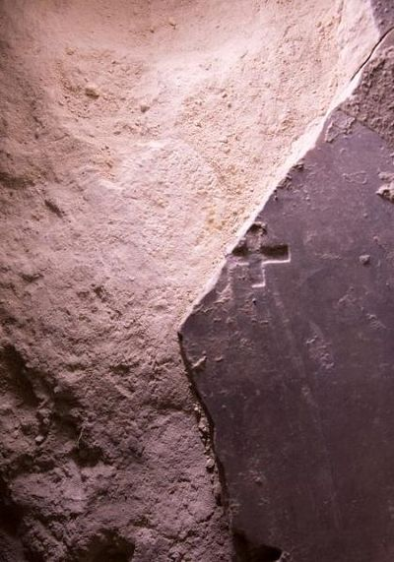
Само же погребальное ложе оказалось абсолютно нетронутым, несмотря на то, что стены пещеры, в которой оно находилось, были разрушены вместе с первоначальным зданием храма Гроба Господня в XI веке.
Затем археологи подняли плиту на поверхность, чтобы очистить и оцифровать ее перед повторной установкой. «Это абсолютно поразительно. У меня дрожат колени, потому что я не ожидал этого…Мы не можем со стопроцентной уверенностью говорить, но, на первый взгляд, есть явные доказательства того, что гробница не пострадала за все это время. Ведь этим вопросом ученые и историки задавались в течение многих десятилетий», — сказал археолог Фредрик Хиберт в интервью журналу.
Огромный интерес к реставрации главной святыни Христианства закономерен. Но у истринских православных есть и свой, особый интерес- возможно, станет яснее, какая святыня была предуготована Святейшим Патриархом Никоном для поклонения в Ново-Иерусалимском монастыре.?
Согласно истринским легендам такой святыней был камень, который имел прямое отношение к Святой Земле. Кто-то предполагал, что это был камень повития, которого касалось тело Спасителя.
Вообще, вопреки официальному мнению, в стихийной народной памяти жителей нашего края всегда сохранялось глубокое почитание Святейшего Патриарха Никона, монастыря, святынь Русской Палестины.
Так, в 60-годах прошлого века люди ходили молиться на гробницу Святейшего, хотя она была превращена в склад, свалку, к Мамврийскому дубу, к роднику Патриарха Никона, на гору Фавор. А на Крещенье к реке Истре (Иордану) приезжали и продолжают приезжать тысячи паломников издалека.
В хрущевские богоборческие времена камень сбросили в реку Истру, срубили истринский Мамврийский дуб, а гору Фавор отдали под дачи, чтобы народ не поклонялся святыням. Примерное место на реке, куда сбросили камень, указала старушка, на квартире которой якобы жил тракторист, сбросивший камень в реку.
Действительно ли камень Гроба Господня мог быть в Новом Иерусалиме и какие есть подтверждения этому?
В числе святынь, находившихся в монастыре в XIX веке, упомянута «часть камня от Гроба Господня, вделанная в икону, изображавшую Христа Спасителя во гробе».
Некоторые исследователи посвятили целую жизнь исследованиям того, куда подевалась каменная плита, на которой по преданию ангел начертал нерукотворный лик Спасителя перед погребением (камень повития). Камень помазания остался, сегодня ему поклоняются в Храме Гроба Господня в Иерусалиме, а камня повития нет, хотя известно, что в Константинополе до самого пятого Крестового похода (1204 год) он был. Основные перипетия этих поисков, источники и основания полагать, что в реку Истру, возможно, сбросили именно этот святой камень, содержатся в статье Истринского священника Дмитрия Шмелева, опубликованной в газете «Завтра» №17 (701) в апреле 2007 года «Загадка Нового Иерусалима. От Добрыни Ядрейковича до Патриарха Никона», а также на сайте некоммерческой организации благотворительного фонда «Русская Палестина» www.ruspal.ru в сети Интернет. Однако, это лишь одна из версий. Есть и другие.
События в Византии в начале 13 века были известны и в России.
Все, что только было возможно, крестоносцы вывезли из Константинополя, даже землю со святой Голгофы (как известно, рассыпана в Пизе), бесчисленное множество скульптур, святые мощи.
Новгородцы оказались осведомленными в византийских событиях.
В 1163 году 40 новгородских калик ходили в Иерусалим, откуда паломники захватили с собой святые мощи и стоявший, вероятно, на гробе Господнем «копкарь» (чашу, лампаду, сосуд с маслом для освящения?).
Самый подробный перечень святынь, находящихся в храмах предпогромного (до 1204 года) Царьграда, оставлен новгородским боярином Добрыней Ядрейковичем.
Его «Хожение» с величайшим благоговением описывает святыни, украшения церквей, иконопись, предания, некоторые чинопоследования и даже церковное устроение (количество и организацию духовенства и его содержание). Описание Добрыни относится к 1200 г. Подробное описание Константинопольского разорения и того, что ему предшествовало, мы также находим в новгородских летописях, а также и в знаменитой «Никоновской летописи». По возвращении в Новгород из Константинополя Добрыня принял монашество в Хутынском монастыре под именем Антония, а в 1211 г. был возведен на архиепископскую кафедру, которую занимал до 1218 г. Сам факт возведения в архиепископство вчерашнего мирянина, - символичен, необычен и может быть объяснен лишь чрезвычайными заслугами Добрыни Ядрейковича.
В 1218 году Архиепископ Антоний был изгнан и снова избран в 1225 г. Его второй период архиепископства сопровождался тяжелыми испытаниями для Новгорода: голодом и эпидемиями.
Суеверные новгородцы еще раз сместили Антония, а затем опять избрали в 1227 г. Такая необычная судьба. Скончался Антоний в Хутынском монастыре, удалившись на покой, в 1231 г. Он был погребен с почестями в Мартирьевской паперти Софийского собора и вначале почитался местно, а в XVII веке был канонизирован как общечтимый святой.
Историк В.Ключевский также пишет: «Из одного с Варлаамом Хутынским класса вышел вернувшийся перед смертью его Антоний: это был Добрыня, отец которого воевода Ядрей погиб в походе 1193 года на Югру; по летописи Добрыня еще до изгнания архиепископа Митрофана (1211 год) возвратился из Царьграда со святыней от гроба Господня и постригся на Хутыни; в 1211 году он избран владыкой Новгорода и потом неоднократно оставлял кафедру».
Согласно легенде, Антоний Новгородский привез из Константинополя величайшую святыню христианства – камень Гроба Господня, которую Святейший Патриарх Никон и предполагал вложить в Воскресенский Ново-Иерусалимский монастырь, а именно в Кувуклию.
Создатели «Лицевого Летописного свода» отразили на приведенной миниатюре путь некоей реликвии из Царьграда в Новгород Великий. На рисунке видно, что везут именно плиту. Интересно также, что в XII веке Новгород стал именоваться «Господин Великий Новгород».
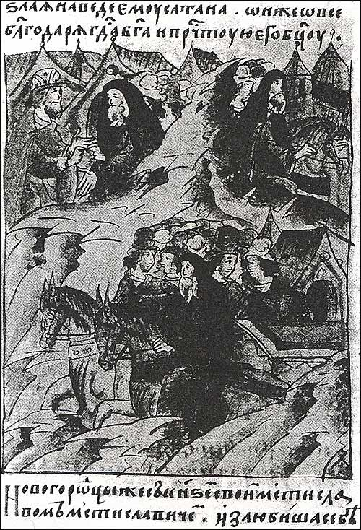
Общераспространенное мнение о том, что «мера гроба Господня»- это камень, по размерам совпадающий с истинным камнем повития, не выдерживает критики: кто бы в здравом уме вез каменную копию из Царьграда, хотя камня в Новгороде и своего хватает. Более того, в дополнительной описи Софийского собора по № 307 записано, что в соборной ризнице в особом ковчежце хранится «мера гроба Господня»- полосатая лента, запечатанная сургучом, длиною 2 аршина 7 и 3/8 вершка, шириной 1 и 1/3 вершка.
Возможно, и очень вероятно, что Добрыня Ядрейкович привез из Царьграда подлинный камень повития либо камень, связанный с камнем Гроба Господня, который разместили в храме Святой Софии в Новгороде. Известно, что затем, с начала XVII века как великая святыня, камень хранился в Московском Кремле. Попал ли он в Воскресенский монастырь и тот ли камень сбрасывали в реку Истру- Господь ведает…
Интересно, что на иконе Святого Варлаама Хутынского в клеймах есть сюжеты, весьма напоминающие момент благословения Добрыни Ядрейковича на «хожение» в Царьград.
В описании Антония Новгородского своего путешествия в Царьград упоминается о том, что он «пресвятого гроба Господня две доски целовал».
Почему две? Вероятно, потому, что камень повития- это один камень, а камень помазания- другой.
Антоний описывает свое посещение монастыря Панкратор, где и хранился камень.
Упоминание о том, что Антоний Новгородский привез именно «гроб Господен» содержится в Никоновской летописи.

Игумен Даниил, первым из русских людей посетивший Святую Землю, оставил такое описание Кувуклии Храма Гроба Господня в своей книге «Хожение игумена Даниила»:
«Пещера квадратна, четыре локтя в длину и четыре в ширину. И как влезешь малыми дверцами в эту малую пещеру, то на правой стороне будет небольшая лавка, высеченная из того же пещерского камня. И на той лавке лежало тело Иисуса Христа. Ныне эта лавка святая, покрыта мраморными плитами. В стороне проделаны три круглых оконца, и в эти оконцы виден святой камень, и тут поклоняются все христиане».
Стройную версию переноса одной из наиболее значимых святынь христианского мира, под названием «Гроб Господень», которой следует и священник Дмитрий Шмелев, предложил историк Дмитрий Зенин, связав наличие такой святыни в Новгороде Великом с контекстом «крестового похода на Русь», объявленного энцикликой папы Григория IX (1239 г.), и со шведским походом 1240 года. Версия эта весьма вероятна. Иначе как объяснить, что было делать именно крестоносцам на севере России?
Еще одним подтверждением исключительно большого значения, которое придавали современники победе в Невской битве, является быстрая канонизация Святого благоверного князя Александра Невского. А, как известно, Александр Невский разбил именно крестоносцев и на Неве, и на Чудском озере.
Наличие такой реликвии, привезенной владыкой Антонием Новгородским из Константинополя, логически объясняет и особый новгородский чин богослужения в канун Светлого Христова Воскресенья с использованием реликвии с тем же названием: «Гроб Господень». Косвенно подтверждает наличие реликвии невероятного по масштабам значения из самого Иерусалима, существование в Софии Новгородской раннесредневековой иконы Иерусалимской Богородицы
Не исключено, что реставрация Святого Гроба даст ответ на поставленные вопросы.

Новый Иерусалим. Историческое описание. Издание книготорговца И.А. Морозова, (Издание шестое, исправленное) .М. 1914 г.
Robert de Clari. La conquete Constantinople/Ed. Ph. Lauer. P., 1924
Марков А. Предание о сорока новгородских каликах. Этнографическое обозрение. М. 1902. Кн. LIII. № 2. С. 144 — 148.
Н. Жервэ. «Хожение Добрыни Ядрейковича» , журнал «София», 2007 год.
Русская летопись с Воскресенского списка, подаренного в оный Воскресенский монастырь Патриархом Никоном в 1658 году. Первая часть. Санкт-Петербург. Императорская Академия наук. 1793 год.
В. Ключеский. Древнерусские жития святых как исторический источник. Типография Грачева и К. М. 1871.
Колотий Н.А. Русская Палестина- ландшафтная икона Святой Земли. М. 2011. С.295
К путешествию новгородского епископа Антония в Царьград в конце 12 столетия. С предисловием и примечаниями Павлв Савваитова. Издание археографической комиссии. Типография Императорской Академии наук (Вас. Остров, 9, лин. №12). Санкт-Петербург. 1872
Там же. С. 4.
. К путешествию новгородского епископа Антония в Царьград в конце 12 столетия. С предисловием и примечаниями Павла Савваитова. Издание археографической комиссии. Типография Императорской Академии наук (Вас. Остров, 9, лин. №12). Санкт-Петербург. 1872.
Там же.
Текст «Хождения...» содержится в: рукопись ГИМ, Синод. собр., № 181 (XVI в.), Сахаров И. Путешествие игумена Даниила по святым местам в начале XII столетия. - В кн.: Путешествия русских людей в чужие земли. СПб., 1837, ч. 1, с. I-XIX, 1-90; Путешествие игумена Даниила по святой земле в начале XII в. (1113-1115) / Изд. Археогр. ком. под ред. А. С. Норова. СПб., 1864; Pelerinage on Terre Sainte de 1'igoumene russe Daniel, au commencement, du XII siecle (1113-1115) / Trad. par. A. do Noroff. СПб., 1864 (пер. на фр. яз.); Лицевой список хождения Даниила паломника. СПб., 1881 (ПДПИ, № XIV); Житье и хожение Даниила Русьскыя земли игумена: 1106- 1107 гг. - ППС, 1883, т. 1, вып. 3, 1885, т. 3, вып. 3 (репринт: Abt Daniil. Wallfahrtsbеricht. Munchen, 1970 (Slavischo Propylaen, Bd 36)); Die Pelger-fahrt des russischen Abtes Daniel ins Heilige Land 1113-1115. Ubersetzt von A. Leskien. - Zeilschrift des Deutschen Palastina-Voreins, 1884, Bd 7, S. 17- 64 (пор. на нем, яз.); The Pilgrimage of the Russian Abbot Daniel in the Holy Land 1106-1107 A. D. By C. W. Wilson. London, 1888 (пер. на англ. яз.); Кhitrоvо В. Itineraires russos en Orient. Geneve, 1889, t. 1, 1, p. 1-83 (пер. на фр. язык); Хождение игумена Даниила / Подг. текста, пер. и ком. Г. М. Прохорова.-В кн.: ПЛДР. XII век. М., 1978, с. 24-115, 627-645.
Зенин Дмитрий. «Несть равных ему во всем свете». К 750-летию Невской битвы. Журнал «Чудеса и приключения». 1991. №1. С.85-89.

